 www.orbolandia.it
Visita a La Rocca
del Borgo Medievale di Torino

Il 22 Settembre 2015 un folto gruppo, di ciechi e ipovedenti, ha visitato La Rocca del Borgo Medievale. La visita, organizzata da A.P.R.I. onlus e ORBOlandia.it, ha avuto come guida d’eccezione la Dott.ssa Laura Criscuolo della “Fondazione Torino Musei” che è riuscita a far VEDERE perfettamente: stanze, arredi, suppelletili, armi e pure i giardini, ai nonvedenti presenti.
+ + +
Le immagini della visita, che seguono, sono audiodescritte (anche dopo stampate) usando un semplice smartphone con lettore di QR-BARCODE (app QR reader – DIGITEYES ) puntato in basso a destra di ogni foto dov’è posizionato il QRcode.

+ + +
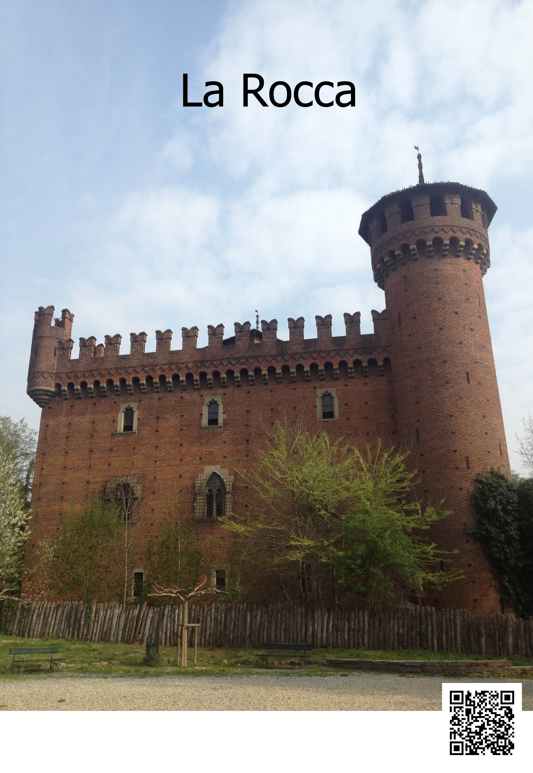
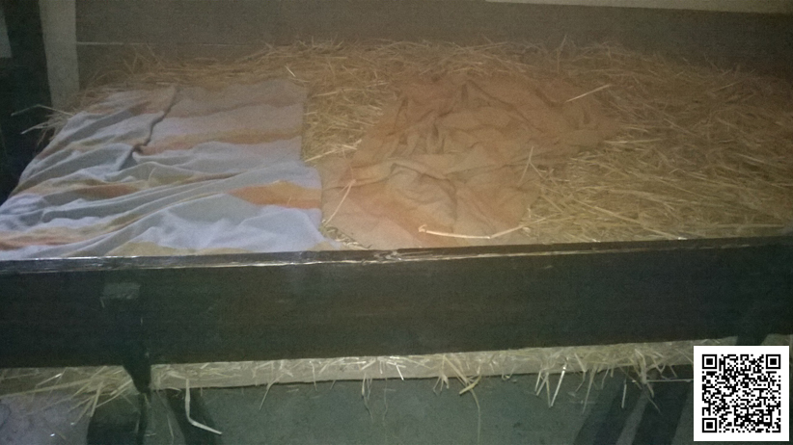
(foto con Qrcode in basso a destra)

Giaciglio dei soldati costituito da un tavolone con della paglia sopra (pagliericcio) dove dormire in più persone per potersi scaldare d’inverno. 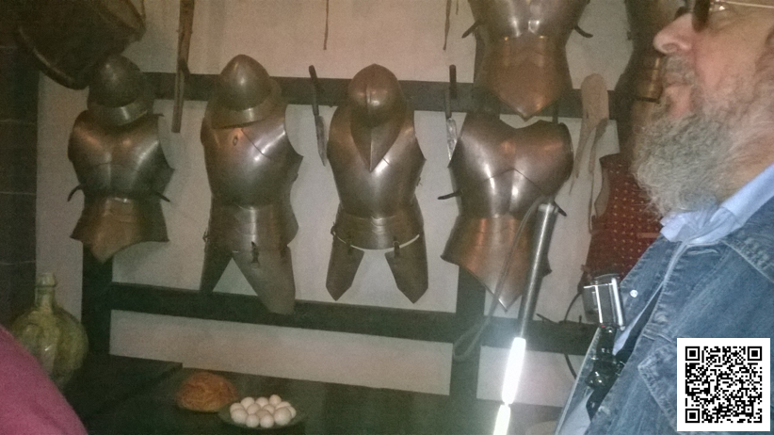(foto con Qrcode in basso a destra)
Le corazze dei soldati
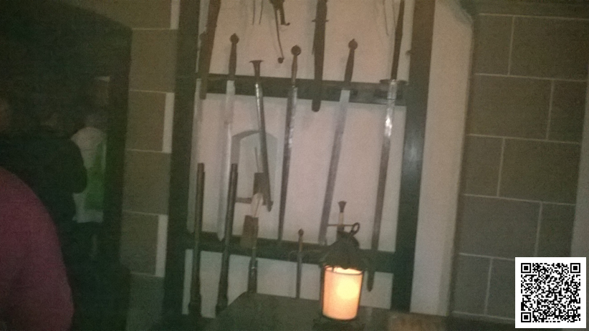
(foto con Qrcode in basso a destra)
Armi appese nella rastrelliera
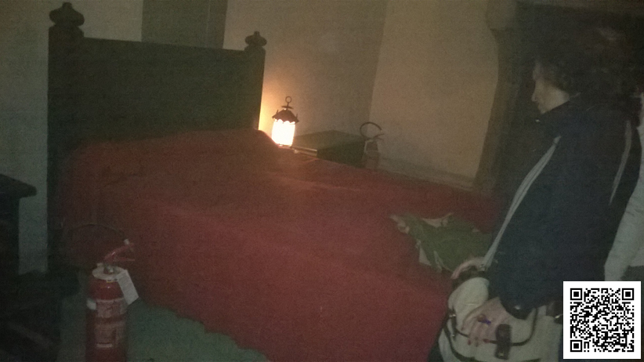
(foto con Qrcode in basso a destra)

Giaciglio del comandante con pagliericcio ma più comodo e con coperte

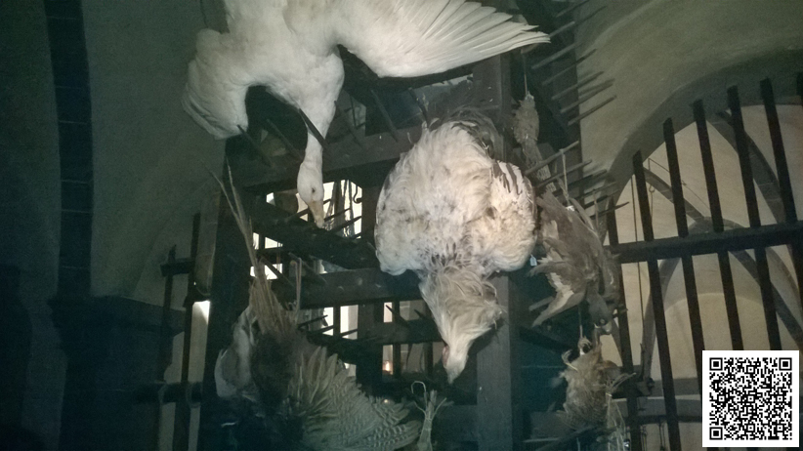
(foto con Qrcode in basso a destra)
Animali da cortile, qui imbalsamati, che raffigurano gli stessi, uccisi e pronti da cucinare, appesi a testa in giù per una più lunga conservazione (1)

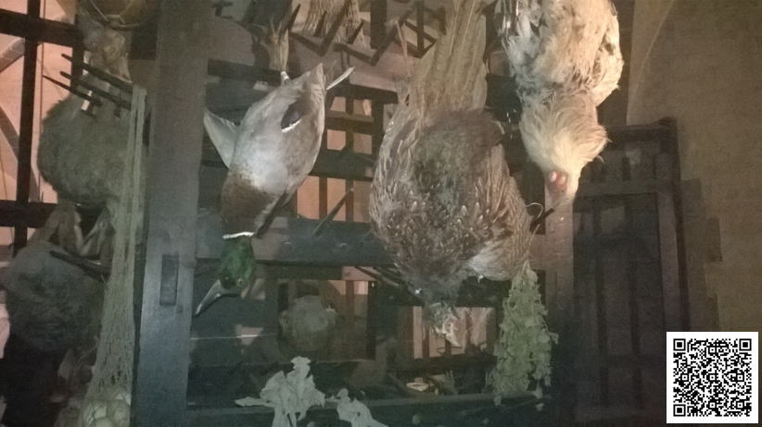
(foto con Qrcode in basso a destra)
Animali da cortile, qui imbalsamati, che raffigurano gli stessi, uccisi e pronti da cucinare, appesi a testa in giù per una più lunga conservazione (2)
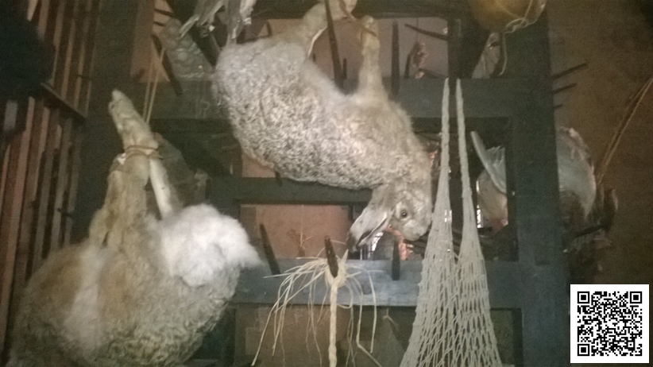
(foto con Qrcode in basso a destra)
La Pecora (imbalsamata) immancabile nelle cucice dell’epoca

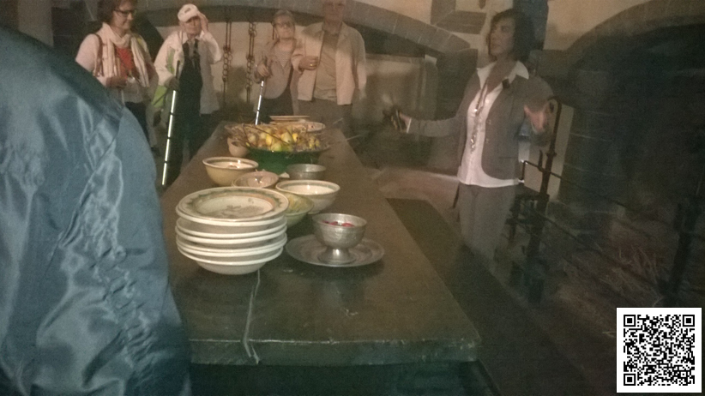
(foto con Qrcode in basso a destra)
Tavola cucina della servitù con varie suppellettili

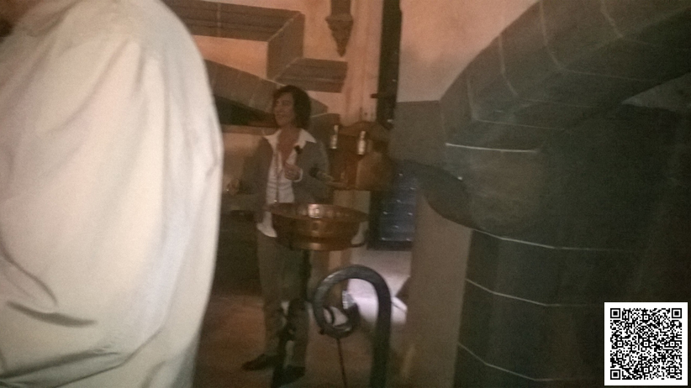
(foto con Qrcode in basso a destra)
Cucina con suppellettili e Bacile (antenato del lavello)

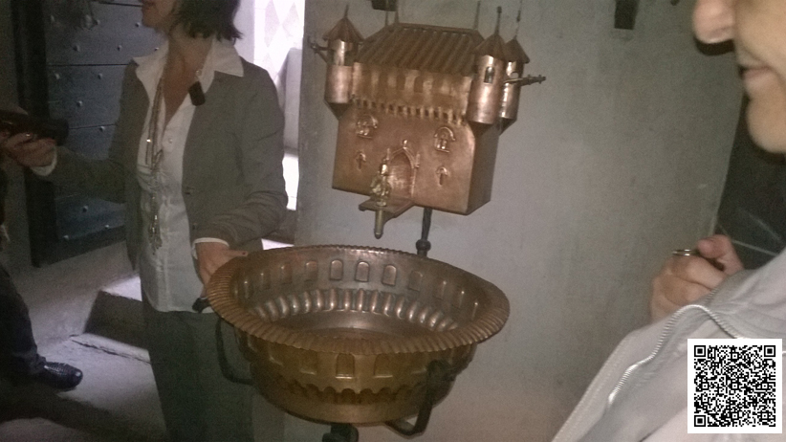
(foto con Qrcode in basso a destra)
Il Bacile era il lavello nel Medievo ed era formato da una bacinella sovrastata da una vaschetta con rubinetto
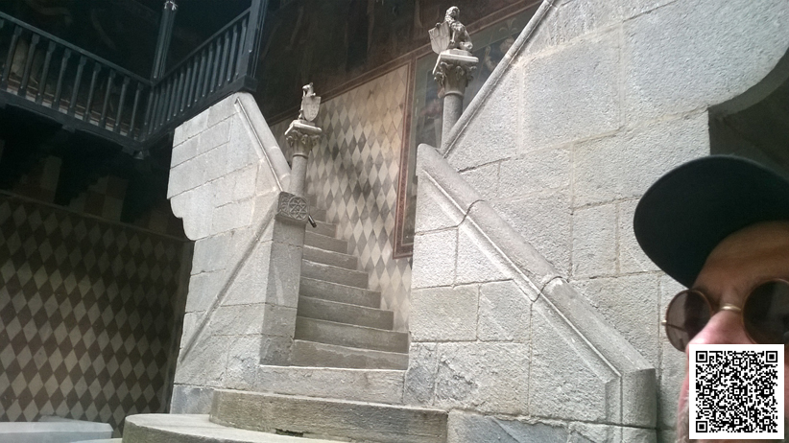
(foto con Qrcode in basso a destra)
Scalinata antintrusione nel cortile: ha tutti i gradini di diversa misura che rendeva difficoltoso Il salire agli intrusi con le corazze

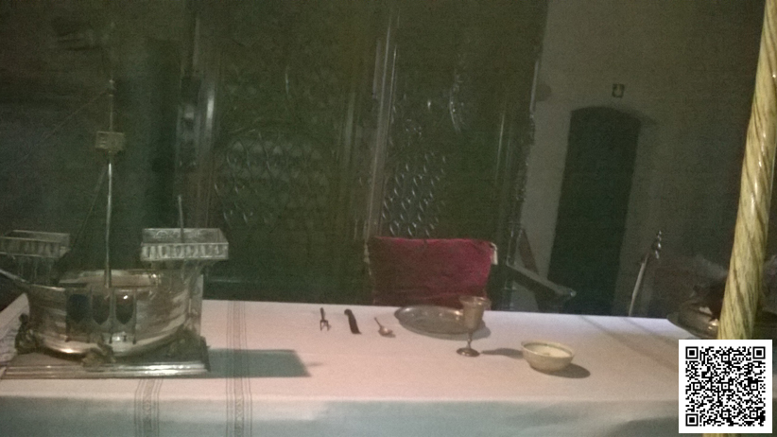
(foto con Qrcode in basso a destra)
Tavola dei signori con suppellettili finemente cesellati di pregio
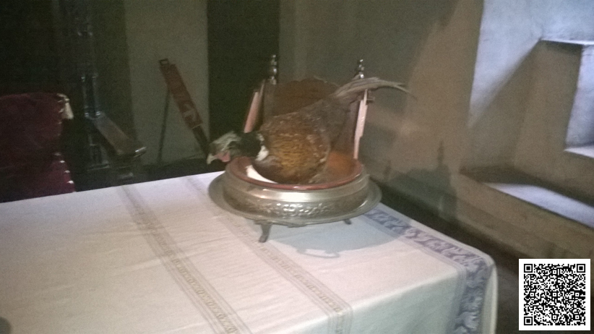
(foto con Qrcode in basso a destra)
Fagiano , qui imbalsamato, che raffigura il fagiano già cucinato e pronto per il desinare, era uso rivestirlo del piumaggio come decorazione prima di servirlo

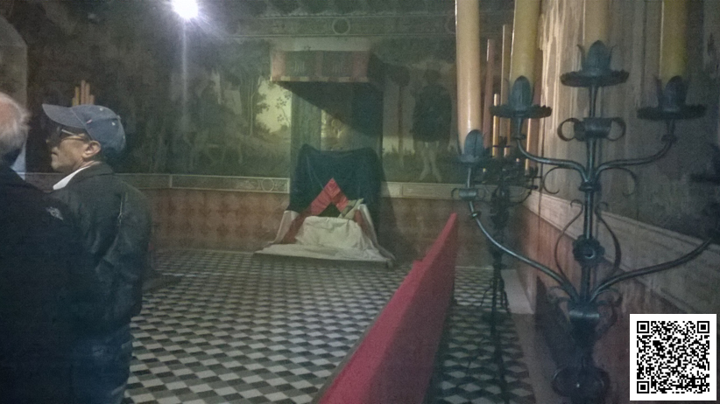
(foto con Qrcode in basso a destra)
Il trono del signore a tavola, posizione ideale per essere visto dai commensali
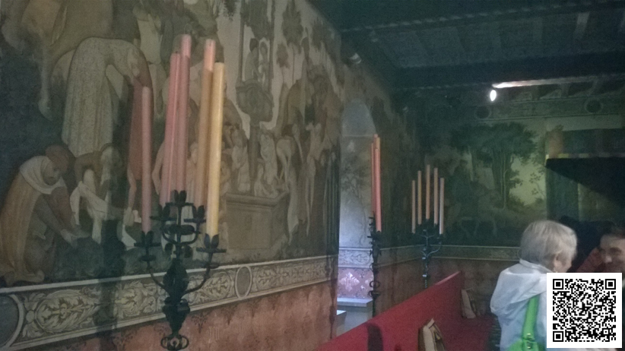
(foto con Qrcode in basso a destra)
Candelabro in ferro battuto (1)

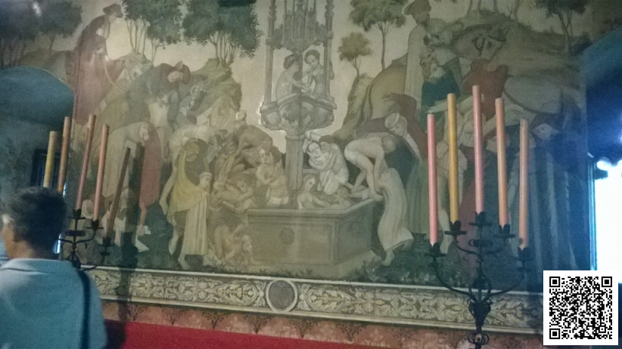
(foto con Qrcode in basso a destra)
Candelabro in ferro battuto (2)

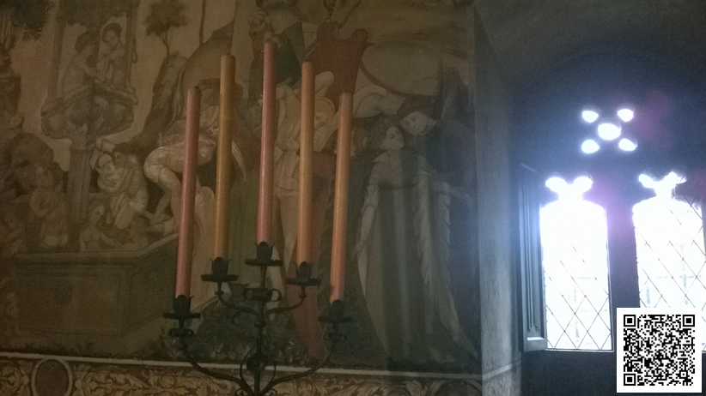
(foto con Qrcode in basso a destra)
Candelabro in ferro battuto (3)

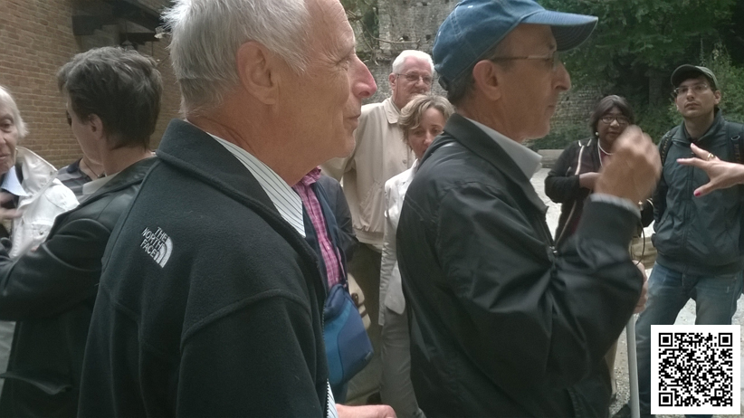
(foto con Qrcode in basso a destra)
Il gruppo di visitatori A.P.R.I. onlus

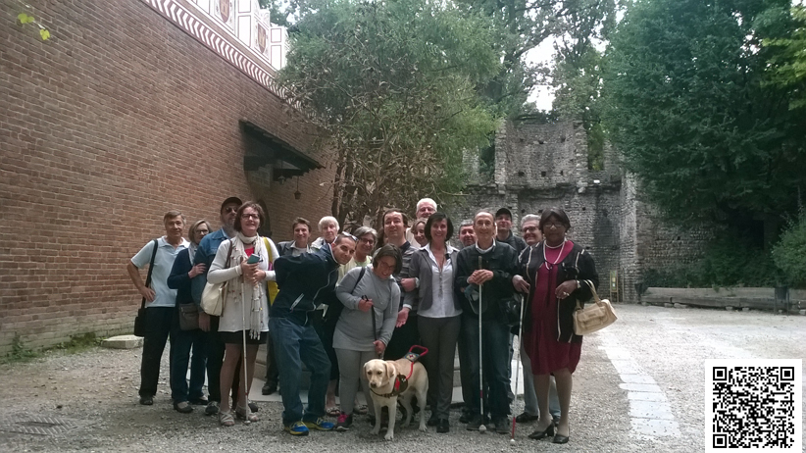
(foto con Qrcode in basso a destra)
Foto di gruppo dei visitatori sistemati… alla cieca.

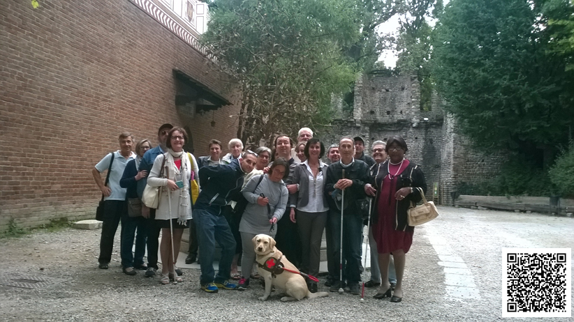
(foto con Qrcode in basso a destra)
Foto di gruppo davanti alla Fontana del Melograno (1)

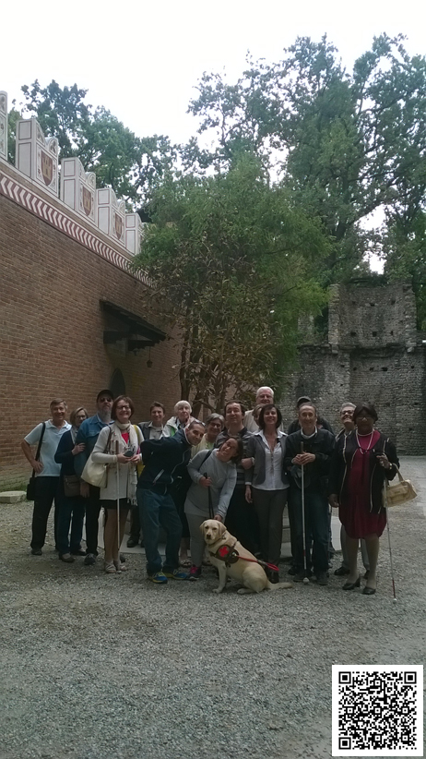
(foto con Qrcode in basso a destra)
Foto di gruppo davanti alla Fontana del Melograno (2)
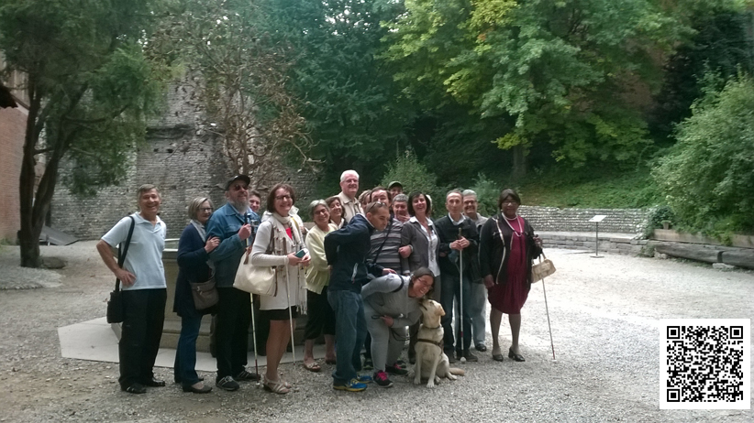
(foto con Qrcode in basso a destra)
Foto di gruppo davanti alla Fontana del Melograno (3)
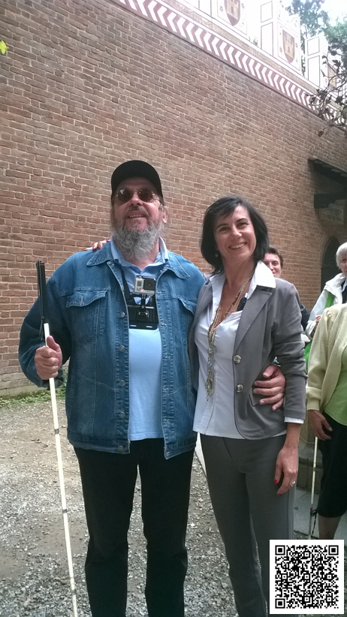
(foto con Qrcode in basso a destra)
Un sincero ringraziamento alla Dott. Laura Criscuolo per la sua professionalità e disponibilità. Se volete vedere o rivedere il Borgo Medievale di Torino contattate la Dott. Criscuolo: laura.criscuolo@fondazionetorinomusei.it

m

